
软 件 工 程 实 验

EasyLaTex系统

需求规格说明书

编写人：25TeamI
编制时间：2025年4月4日

变更记录
此文档版本：V2.0.1
版本 | 提交日期 | 编制人 | 修改说明 | 审核人
V 0.0.1 | 2025.3.15 | 靳伟琪 | 新增大纲 | 蔡玉柱、邓皓元、胡天宇、金科、李远、石辛诚、赵忠瑞
V 1.0.0 | 2025.3.23 | 靳伟琪 | 初稿 | 蔡玉柱、邓皓元、胡天宇、金科、李远、石辛诚、赵忠瑞
V1.0.1 | 2025.3.27 | 金科 | 从后端角度，针对1.0.0版本标注和小修改 | /
V1.0.2 | 2025.3.28 | 赵忠瑞 | 结合课堂老师意见，针对1.0.0版本标注和小修改 | /
V1.1.0 | 2025.3.29 | 靳伟琪 | 修改部分表格措辞、新增管理团队子功能 | 蔡玉柱、邓皓元、胡天宇、金科、李远、石辛诚、赵忠瑞
V1.2.0-beta | 2025.3.29 | 靳伟琪 | 针对1.1.0最后审核，保留部分批注 | 蔡玉柱、邓皓元、胡天宇、金科、李远、石辛诚、赵忠瑞
V1.2.0 | 2025.3.29 | 靳伟琪 | 针对1.1.0最后审核 | 蔡玉柱、邓皓元、胡天宇、金科、李远、石辛诚、赵忠瑞
V1.2.1 | 2025.4.4 | 靳伟琪 | 依据评审意见修改 | 蔡玉柱、邓皓元、胡天宇、金科、李远、石辛诚、赵忠瑞
V1.2.2 | 2025.4.9 | 靳伟琪 | 依据评审意见修改 | 蔡玉柱、邓皓元、胡天宇、金科、李远、石辛诚、赵忠瑞
V2.0.1 | 2025.5.24 | 靳伟琪 | 修改工作空间模块、项目管理和小组管理模块；修正全文若干RUCM用例；新增部分接口；修改部分接口描述 | 蔡玉柱、邓皓元、胡天宇、金科、李远、石辛诚、赵忠瑞

版本说明：
1）格式A.B.C
2）A大版本更改，增删大量内容，需要全体成员审核
3）B针对修改意见和批注，较大篇幅修改内容，修改后可以删除对应批注，确定版本时对于标注人审核
4）C批注内容，修改少量内容，标注、较少修改、纠错可以无审核人

目 录
1. 引言 6
1.1. 背景说明 6
1.2. 参考资料 6
1.3. 术语和缩略语 6
1.3.1. LaTex 6
1.3.2. OCR 7
1.3.3. flask 7
1.3.4. MySQL 7
1.3.5. SQLAIchemy 7
1.3.6. Jinja2 8
2. 软件总体概述 8
2.1. 目标 8
2.2. 系统模型 8
2.3. 假设和约束 10
3. 详细需求 10
3.1. 功能需求 10
3.1.1. 多种输入方式 10
3.1.1.1. 功能分解 11
3.1.1.2. 用例分解 11
3.1.1.2.1. 输入手写公式和表格 11
3.1.1.2.2. 输入规范公式和表格 12
3.1.1.2.3. 输入规则文件 13
3.1.1.2.4. 输入不规则文件 13
3.1.2. 用户管理 14
3.1.2.1. 功能分解 15
3.1.2.2. 用例分解 15
3.1.2.2.1. 注册账号 15
3.1.2.2.2. 登陆账户 16
3.1.2.2.3. 找回密码 16
3.1.3. 项目管理 17
3.1.3.1. 功能分解 17
3.1.3.2. 用例分解 18
3.1.3.2.1. 新建项目 18
3.1.3.2.2. 查看项目 18
3.1.4. 小组管理 18
3.1.4.1. 功能分解 19
3.1.4.2. 用例分解 19
3.1.4.2.1. 新建小组 19
3.1.4.2.2. 加入小组 19
3.1.4.2.3. 查看小组 20
3.1.5. 版本树 20
3.1.5.1. 功能分解 21
3.1.5.2. 用例分解 22
3.1.5.2.1. 版本树 22
3.1.5.2.2. 创建子版本 22
3.1.5.2.3. 查看某一版本文件 23
3.1.5.2.4. 为选中版本新建文件 23
3.1.5.2.5. 再编辑某一版本文件 24
3.1.5.2.6. 版本评论 24
3.1.6. 用户交互体验 24
3.1.6.1. 功能分解 25
3.1.6.2. 用例分解 26
3.1.6.2.1. 拖拽上传文件 26
3.1.6.2.2. 再编辑LaTex结果 26
3.1.6.2.3. 查看自渲染LaTex结果 27
3.2. 非功能需求 28
3.2.1. 性能需求 28
3.2.2. 兼容性需求 28
3.2.3. 安全性 28
3.2.4. 可用性 29
3.2.5. 可维护性 29
3.3. 输入和输出 29
3.3.1. 输入 29
3.3.1.1. 文件输入 29
3.3.1.2. 输入方式 30
3.3.2. 输出 30
3.3.2.1. LaTex代码输出 30
3.3.2.2. 渲染预览输出 30
3.3.2.3. 导出格式 30
3.4. 数据库特性 31
4. 环境需求 31
4.1. 设备环境 31
4.1.1. 硬件要求 31
4.1.2. 软件要求 32
4.2. 接口 32
4.2.1. 外部接口 33
4.2.1.1. 用户注册接口 33
4.2.1.2. 用户登陆接口 34
4.2.1.3. 用户信息管理接口 34
4.2.1.4. 项目管理接口 34
4.2.1.5. 文件上传接口 35
4.2.1.6. 下载接口 35
4.2.1.7. 协作共享接口 35
4.2.1.8. 实时预览接口 36
4.2.1.9. 版本管理接口 36
4.2.1.10. 评论接口 37
4.2.2. 内部接口 37
4.2.2.1. 用户验证模块接口 37
4.2.2.2. 文件存储接口 38
4.2.2.3. 图片识别接口 38
4.2.2.4. LaTex生成接口 39
4.2.2.5. 渲染接口 39
4.2.2.6. 协作管理接口 39
4.2.2.7. 版本控制接口 40
4.3. 安全和保密 40

引言

背景说明
本项目是一个在线EasyLaTex系统，开发团队为25TeamI，团队成员有蔡玉柱、邓皓元、胡天宇、金科、靳伟琪、李远、石辛诚、赵忠瑞。
本项目旨在开发一款能够将数学公式和表格图片转换为LaTex代码的系统，并提供带有版本控制的专业文章团队写作平台。基于深度学习技术，能够自动识别数学公式和表格，并生成相应的LaTex表达式。此外，本系统支持多种输入方式，包括手写绘制的表格/公式、图片输入表格和公式、CSV、Excel、PDF文件等。本系统提供实时渲染功能，使用户能够在输出页面及时查看LaTex代码的渲染效果。同时，用户在登陆后可以使用专属的工作空间，查看历史文件，并对历史输出内容进行再编辑，以提升最终转换的准确性和可用性。

参考资料
本文参照如下标准：
- GB/T 9385-2008 计算机软件需求规格说明
- GB/T 8567-2006 计算机软件文档编制规范
- GB/T 8566-2022 软件生存周期过程

术语和缩略语

LaTex
LaTex是一种高质量排版系统，广泛用于学术界和科研领域，尤其擅长排版复杂的数学公式和技术文档。与传统的所见即所得编辑器如Word不同，LaTex采用纯文本编辑与命令控制相结合的方式，用户通过编写特定的排版指令，生成具有高度专业水准的PDF等格式文档。LaTex支持自动生成目录、交叉引用、参考文献、索引、图表等，具有结构清晰、版式统一、排版效果优良等优势。由于其强大的数学表达能力和灵活的排版机制，LaTex已成为科学论文、技术报告、学术书籍等出版物的标准排版工具，特别受到数学、物理、工程、计算机等领域科研人员的青睐。

OCR
OCR（Optical Character Recognition，光学字符识别）是一种将图像中的印刷或手写文字自动识别并转换为可编辑、可搜索的电子文本的技术。OCR通过图像处理、特征提取和模式识别等技术，将扫描的文档、照片或手写稿中的文字内容解析为计算机可理解的文本数据。它广泛应用于文档数字化、票据识别、表单自动化录入、手写识别等场景，极大地提高了数据录入与处理的效率。现代OCR 技术结合了深度学习和自然语言处理方法，能够有效提升对不同字体、语言、甚至复杂背景下的文本识别准确率，尤其在金融、医疗、教育、法律等行业具有重要应用价值。

flask
Flask 是一个轻量级的 Python Web 框架，遵循 WSGI 规范，基于 Werkzeug 工具箱和 Jinja2 模板引擎。它设计简洁，易于扩展，适用于快速开发 Web 应用程序。Flask 提供路由、请求处理、模板渲染等核心功能，并支持通过扩展（如 Flask-SQLAlchemy、Flask-WTF）增强功能。

MySQL
MySQL 是一种广泛使用的关系型数据库管理系统（RDBMS），以其高性能、稳定性和易用性著称。它支持 SQL 语言进行数据管理，具有事务处理、存储过程、视图、索引等功能，适用于从小型应用到大规模分布式系统的数据存储需求。

SQLAIchemy
SQLAlchemy 是一个功能强大的 Python SQL 工具包和 ORM（对象关系映射）框架。它提供低级 SQL 语句执行（Core）和高级 ORM 机制，使开发者能够以 Python 代码操作数据库，提高代码可读性和维护性，同时支持 MySQL、PostgreSQL、SQLite 等多种数据库。

Jinja2
Jinja2 是一个 Python 模板引擎，广泛用于 Web 开发（如 Flask）。它支持模板继承、变量渲染、控制结构（如 for、if 语句）、过滤器和宏等功能，允许开发者将动态数据与 HTML 代码结合，实现更灵活的页面渲染。

软件总体概述

目标
本项目旨在开发一套支持将手写或图像中的数学公式、表格等内容，自动转换为标准LaTex代码的系统。系统不仅支持多种输入方式（如手写绘制图片、图片上传、PDF、CSV、Excel等），还能为用户提供实时渲染、历史项目管理、协作共享、历史版本下载、文章评论等功能，提升用户在文档排版、学术论文编写、科研工作等场景下的效率与准确性。
系统的核心目标包括：
- 实现对手写及图片形式的数学公式、表格的高效识别与LaTex代码转换。
- 支持用户注册、登录、账户管理、项目管理、协作共享等完整的工作流。
- 提供直观的LaTex渲染界面，支持对输出结果的即时预览与再编辑以及文章写作的及时预览与再编辑。
- 团队项目分享与评论，支持成员协作编辑、版本管理、变更追踪，并提供评论功能以便团队讨论和优化内容。

系统模型
系统主要由以下几个核心子模块组成，采用前后端分离架构，结合深度学习模型与OCR技术实现图像到LaTex的自动化转换。
- 用户管理模块：实现用户的注册、登录、登出、账户信息修改。
- 项目管理模块：管理用户历史项目，支持查看、修改、下载、共享，支持用户邀请他人协同编辑项目，支持版本同步与共享。
- 文件处理模块：接收用户上传的手写绘制、图片、PDF、CSV、Excel等多种格式，利用OCR和深度学习模型完成数学公式和表格的自动识别。
- AI模块：将识别结果生成LaTex代码，并实时渲染为可视化内容。
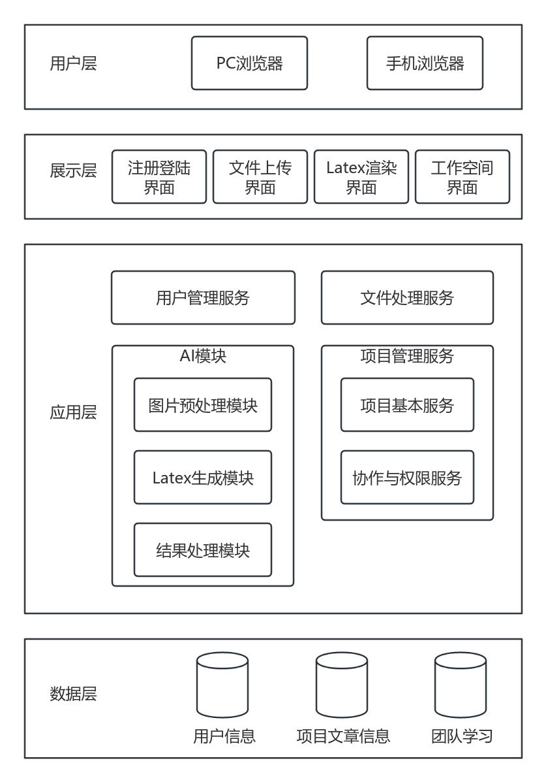
图 1 系统架构图

假设和约束
本系统的设计和开发基于以下假设条件：1）所有用户都使用装有现代浏览器（如 Chrome、Firefox、Safari）的设备，并且这些设备支持WebSocket技术。2）AI模型的图像识别准确率能够达到90%以上，能够有效处理用户上传的手写数学公式和表格图片。3）用户的网络连接稳定，能够满足上传和下载文件所需的带宽要求。4）在权限管理方面，系统依赖现有的用户认证机制来确保用户身份的安全性。5）系统在初期的用户规模和数据存储需求相对较小，能够通过本地服务器进行处理。

详细需求

功能需求

多种输入方式
本系统支持多种输入方式，以满足不同用户的使用需求。用户可以手写绘制数学公式和表格，或上传包含数学公式和表格的图片。此外，系统支持CSV、Excel和PDF文件的解析，并允许批量上传多个文件或图片。
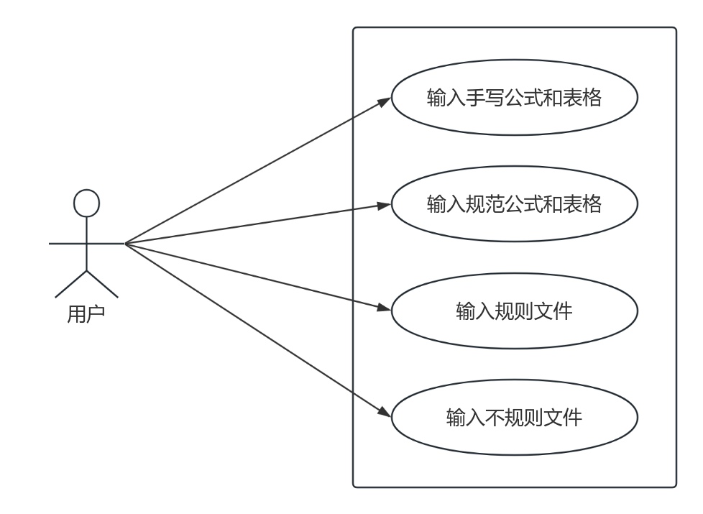
图 2 多种输入方式用例图

功能分解
表 1 多种输入方式子功能
序号 | 子功能 | 描述
1 | 输入手写公式和表格 | 用户输入手写数学公式和表格，系统将自动解析并转换为LaTex代码。
2 | 输入规范公式和表格 | 用户可上传包含数学公式或表格的图片，系统利用深度学习模型进行解析并转换。
3 | 输入规则文件 | 用户上传CSV、Excel文件，系统支持解析多个工作表并转换为LaTex代码，并进行及时渲染与展示。
4 | 输入不规则文件 | 用户上传包括数学公式或表格的PDF文件，系统自动提取相关内容并转换。

用例分解

输入手写公式和表格
用户可以通过输入手写绘制数学公式和表格的方式进行输入。这一功能主要面向需要将纸质或手写文档中的数学公式和表格转换为LaTex代码的用户。用户可以输入通过触摸屏、数字笔、纸笔等设备绘制的数学公式或表格。系统将通过内嵌的图像识别技术将手写输入转换为规范的LaTex代码，确保公式和表格能够被准确转换并便于后续编辑。该功能不仅支持单个公式或表格的输入，还能够处理复杂的多行公式和大规模的表格结构，极大提升了用户的输入效率和体验。

表 2 输入手写数学公式和表格用例
功能名称 | 多种输入方式 |  | 子功能名称 | 输入手写公式和表格
用例名称 | 输入手写数学公式和表格
主要角色 | 用户
前置条件 | 1 | 系统服务正常访问
前置条件 | 2 | 用户已登陆
成功场景 | 用户输入手写数学公式或表格，系统识别并转换为LaTex代码。
失败场景 | 1 | 识别错误，用户在工作区直接进行修改，修改结果进行保存。
失败场景 | 2 | 用户可识别次数用尽
失败场景 | 3 | 文件解析错误，提示用户重新上传
备注 | 无

表 3 输出结果调整用例
功能名称 | 多种输入方式 |  | 子功能名称 | 输入手写公式和表格
用例名称 | 输出结果调整
主要角色 | 用户
前置条件 | 1 | 用户可识别次数大于0
前置条件 | 2 | 已有识别内容输出
成功场景 | 用户手动修改LaTex代码，系统更新渲染结果。
失败场景 | 1 | 用户主动放弃修改
备注 | 无

输入规范公式和表格
用户可以上传包含数学公式或表格的图片文件。系统会使用深度学习模型对上传的图片进行解析，自动识别其中的数学公式或表格，并将其转换为LaTex 代码。该功能支持各种常见图片格式，如PNG、JPEG、BMP等，方便用户从扫描或拍摄的文档中提取公式和表格内容。
表 4 图片输入数学公式和表格用例
功能名称 | 多种输入方式 |  | 子功能名称 | 输入规范公式和表格
用例名称 | 图片输入数学公式和表格
主要角色 | 用户
前置条件 | 1 | 系统服务正常访问
前置条件 | 2 | 用户已登陆
成功场景 | 用户输入图片形式的数学公式或表格，系统识别并转换为LaTex代码。
失败场景 | 1 | 识别错误，用户在工作区直接进行修改，修改结果进行保存。
失败场景 | 2 | 用户可识别次数用尽
失败场景 | 3 | 文件解析错误，提示用户重新上传。
备注 | 无

表 5 输出结果调整用例
功能名称 | 多种输入方式 |  | 子功能名称 | 输入规范公式和表格
用例名称 | 输出结果调整
主要角色 | 用户
前置条件 | 1 | 用户可识别次数大于0
前置条件 | 2 | 已有识别内容输出
成功场景 | 用户手动修改LaTex代码，系统更新渲染结果。
失败场景 | 1 | 用户主动放弃修改
备注 | 无

输入规则文件
用户可以上传包含数学公式和表格的CSV或Excel文件，系统支持解析多个工作表中的内容，并将其转换为LaTex代码。此功能适用于用户需要处理大量结构化数据（如统计数据或计算公式）并生成LaTex格式文档的场景，帮助用户高效地管理和转换文件中的信息。

表 6 输入规则文件用例
功能名称 | 多种输入方式 |  | 子功能名称 | 输入规则文件
用例名称 | 输入规则文件
主要角色 | 用户
前置条件 | 1 | 系统服务正常访问
前置条件 | 2 | 用户已登陆
成功场景 | 用户上传CSV、Excel这类规则文件，系统对文件进行解析，系统直接渲染。
失败场景 | 1 | 文件解析错误，提示用户重新上传。
失败场景 | 2 | 用户可识别次数用尽
失败场景 | 3 | 识别错误，用户在工作区直接进行修改，修改结果进行保存。
备注 | 无

表 7 输出结果调整用例
功能名称 | 多种输入方式 |  | 子功能名称 | 输入规则文件
用例名称 | 输出结果调整
主要角色 | 用户
前置条件 | 1 | 用户可识别次数大于0
前置条件 | 2 | 已有识别内容输出
成功场景 | 用户重新上传文件，系统对文件进行解析，系统识别并转换为LaTex代码。
失败场景 | 1 | 用户主动放弃修改
失败场景 | 2 | 用户可识别次数用尽
备注 | 无

输入不规则文件
用户可以上传包含数学公式或表格的PDF文件。系统会自动提取文件中的相关内容并进行解析，将其中的数学公式和表格转换为LaTex代码。这一功能能够处理复杂的PDF文件，支持从扫描件、图像嵌入式文本等来源提取公式和表格，提供高度的灵活性和便捷性。
表 8 输入规则文件用例
功能名称 | 多种输入方式 |  | 子功能名称 | 输入不规则文件
用例名称 | 输入不规则文件
主要角色 | 用户
前置条件 | 1 | 系统服务正常访问
前置条件 | 2 | 用户已登陆
成功场景 | 用户上传包含数学公式和表格的不规则文件（如PDF），系统对文件进行解析，系统识别并转换为LaTex代码。
失败场景 | 1 | 识别错误，用户在工作区直接进行修改，修改结果进行保存。
失败场景 | 2 | 用户可识别次数用尽
失败场景 | 3 | 文件解析错误，提示用户重新上传。
备注 | 无

表 9 输出结果调整用例
功能名称 | 多种输入方式 |  | 子功能名称 | 输入不规则文件
用例名称 | 输出结果调整
主要角色 | 用户
前置条件 | 1 | 用户可识别次数大于0
前置条件 | 2 | 已有识别内容输出
成功场景 | 用户重新上传文件，系统对文件进行解析，系统识别并转换为LaTex代码。
失败场景 | 1 | 用户主动放弃修改
失败场景 | 2 | 用户可识别次数用尽
备注 | 无

用户管理
用户管理模块是本系统的重要组成部分，负责实现用户的注册、登录、账号设置这些核心功能。用户通过注册流程创建账户，登录后可进入系统工作空间，执行各项操作。系统支持用户信息的修改，并提供安全的身份验证与权限控制机制，保障用户数据的隐私与安全。本模块为系统的各项服务提供基础支撑，是用户与系统交互的入口。
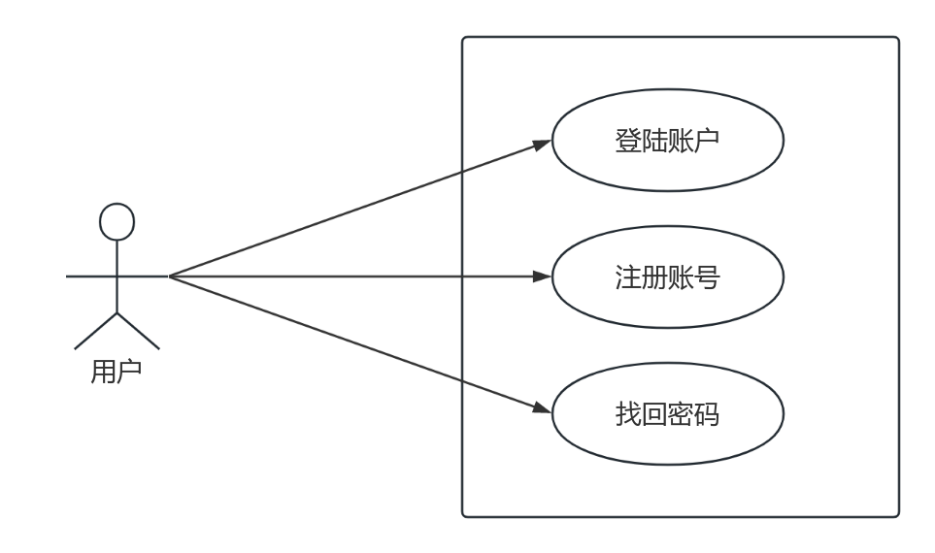
图 3 用户管理用例图

功能分解
表 10 用户管理子功能
序号 | 子功能 | 描述
1 | 注册账号 | 为用户提供账户注册功能。
2 | 登陆账户 | 用户登陆功能，用户登录后可使用系统功能。
3 | 找回密码 | 找回密码功能用于在用户忘记登录密码时，通过用户米和注册邮箱验证帮助其找回忘记的密码。

用例分解

注册账号
用户注册功能用于新用户创建个人账户，需填写邮箱、用户名和密码等基本信息。系统对注册信息进行格式校验（如邮箱格式、密码强度）与唯一性检查（如用户名和邮箱是否已被使用），确保用户信息的有效性与安全性。注册成功后，用户即可通过登录功能访问系统。
表 11 用户注册用例
功能名称 | 用户管理 |  | 子功能名称 | 注册账号
用例名称 | 用户注册
主要角色 | 用户
前置条件 | 系统服务正常访问
成功场景 | 用户填写邮箱、用户名和密码进行注册，系统验证用户邮箱格式和唯一性以及用户名唯一性后完成用户注册，并返回注册结果。
失败场景 | 1 | 邮箱已注册，提示用户修改注册信息。
失败场景 | 2 | 用户两次密码输入不一致，提示用户重新输入。
失败场景 | 3 | 邮箱/用户名/密码格式不正确，提示用户重新输入。
备注 | 无

登陆账户
用户登录功能允许已注册用户通过输入用户名和密码，验证身份后进入系统工作空间。系统会对用户输入的信息进行合法性校验和加密验证，登录成功后用户可访问个人项目、进行上传、编辑等操作。该功能支持防止恶意登录行为，并提供异常登录提示，保障用户账户安全。
表 12 用户登陆用例
功能名称 | 用户管理 |  | 子功能名称 | 登陆账户
用例名称 | 用户登陆
主要角色 | 用户
前置条件 | 系统服务正常访问
成功场景 | 用户输入用户名和密码进行登陆，用户登录后可使用本系统。
失败场景 | 1 | 密码错误，提示用户重新输入。
失败场景 | 2 | 用户多次输入错误密码。提醒用户是否修改密码。
失败场景 | 3 | 用户输入不存在的用户名，系统给出提示。
备注 | 无

表 13 找回密码用例
功能名称 | 用户管理 | 子功能名称 | 登陆账户
用例名称 | 找回密码
主要角色 | 用户
前置条件 | 系统服务正常访问
成功场景 | 用户点击找回密码按钮，按照提示输入用户名和注册邮箱进行找回。
失败场景 | 邮箱验证错误，提示用户修改输入。
备注 | 无

找回密码
找回密码功能旨在帮助用户在遗忘账户密码时，能够通过身份验证手段（注册邮箱和用户名）找回登录密码，从而恢复对系统的访问权限。该功能不仅提升了用户体验，也在保障账户安全的前提下，确保系统的可用性与友好性。
表 14 找回密码用例
功能名称 | 用户管理 |  | 子功能名称 | 找回密码
用例名称 | 找回密码
主要角色 | 用户
前置条件 | 系统服务正常访问
成功场景 | 用户填写邮箱、用户名，系统验证通过后显示用户的密码。
失败场景 | 1 | 邮箱或者用户名核验不一致时提示用户找回失败。
备注 | 无

项目管理
项目管理模块用于组织用户的LaTex识别与转换任务，支持用户创建和查看多个项目，以便于任务协作、进度跟踪和资源管理。每个项目可包含若干识别任务及其相关的输入输出内容，用户可根据权限参与不同项目，提升使用的灵活性与效率。
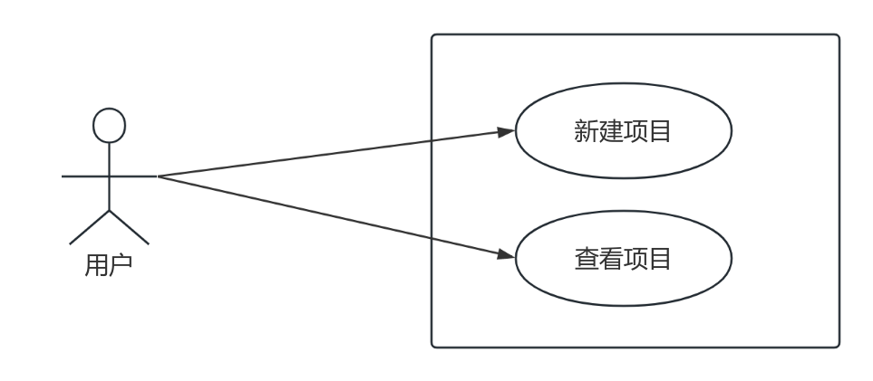
图 4 项目管理用例图

功能分解
表 15 项目管理子功能
序号 | 子功能 | 描述
1 | 新建项目 | 允许用户创建一个新的项目，设置项目名称、简介、初始成员等基本信息。
2 | 查看项目 | 展示用户当前参与的所有项目，支持快速访问和操作。

用例分解

新建项目
允许用户创建一个新的项目，设置项目名称、简介、初始成员等基本信息。
表 16 新建项目用例
功能名称 | 工作空间 |  | 子功能名称 | 新建项目
用例名称 | 新建项目
主要角色 | 用户
前置条件 | 1 | 用户已登陆
前置条件 | 2 | 用户点击新建项目按钮
成功场景 | 用户填写项目名称和密码成功创建项目
失败场景 | 1 | 用户未输入项目名称，系统提示“项目名称为必填项”
备注 | 无

查看项目
展示用户当前参与的所有项目，用户创建的项目或者用户加入的项目，展示每个项目的标题，拥有者和最后修改时间，支持快速访问和操作。
表 17 查看项目用例
功能名称 | 工作空间 |  | 子功能名称 | 查看项目
用例名称 | 查看项目
主要角色 | 用户
前置条件 | 1 | 用户已登陆
前置条件 | 2 | 用户点击所有项目按钮查看所有项目
成功场景 | 系统按照列表形式将用户的所有项目展示出来
失败场景 | 1 | 用户没有参与任何项目，展示空的列表
备注 | 无

小组管理
小组管理模块用于支持用户之间的协作与沟通。用户可通过新建小组或加入已有小组的方式，与他人组成工作群体，共同参与项目、共享资源。该模块提供小组的创建、加入与浏览功能，便于组织内部成员管理与协同作业。

功能分解
表 18 小组管理子功能
序号 | 子功能 | 描述
1 | 新建小组 | 允许用户发起并创建一个新的小组，配置小组的基本信息与初始设置。
2 | 加入小组 | 支持用户通过邀请码或编号加入已存在的小组。
3 | 查看小组 | 用户可查看自己参与的小组信息，快速访问小组详情与成员列表。

用例分解

新建小组
允许用户发起并创建一个新的小组，配置小组的基本信息与初始设置。
表 19 新建小组用例
功能名称 | 工作空间 |  | 子功能名称 | 新建小组
用例名称 | 新建小组
主要角色 | 用户
前置条件 | 1 | 用户已登陆
前置条件 | 2 | 用户点击新建小组按钮
成功场景 | 用户输入小组名称和密码成功创建小组
失败场景 | 1 | 用户未输入小组名称或者密码时，系统提示“缺少必要参数”
备注 | 无

加入小组
支持用户通过小组名称和小组密码加入已存在的小组。
表 20 加入小组用例
功能名称 | 工作空间 |  | 子功能名称 | 加入小组
用例名称 | 加入小组
主要角色 | 用户
前置条件 | 1 | 用户已登陆
前置条件 | 2 | 用户点击加入小组按钮
成功场景 | 用户输入小组名称和密码成功加入小组
失败场景 | 1 | 名称或者密码为空，提示用户加入失败
失败场景 | 2 | 名称或密码错误，提示用户加入失败
备注 | 无

查看小组
用户可查看自己参与的小组信息，查看所有小组或者用户创建的小组或者用户加入的小组，快速访问小组详情与成员列表。
表 21 查看小组用例
功能名称 | 工作空间 |  | 子功能名称 | 查看小组
用例名称 | 查看小组
主要角色 | 用户
前置条件 | 1 | 用户已登陆
前置条件 | 2 | 用户点击查看小组按钮
成功场景 | 系统按照列表形式将用户的所有项目展示出来
失败场景 | 1 | 用户没有参与任何小组，展示列表为空
备注 | 无

版本树
版本树是用户在系统中进行项目管理和操作的主要区域。用户登录后可以方便地查看和管理自己的历史项目、上传的文件、生成的LaTex代码及相关资源。工作空间提供一个集中的操作界面，用户可以创建新项目、查看已有项目详情、对项目内容进行编辑、下载最终版本或与其他用户共享协作。用户可以查看每个项目的历史版本，并进行恢复或修改。用户能够高效地进行项目管理、内容编辑和文件共享，提供了一个灵活且安全的操作环境。
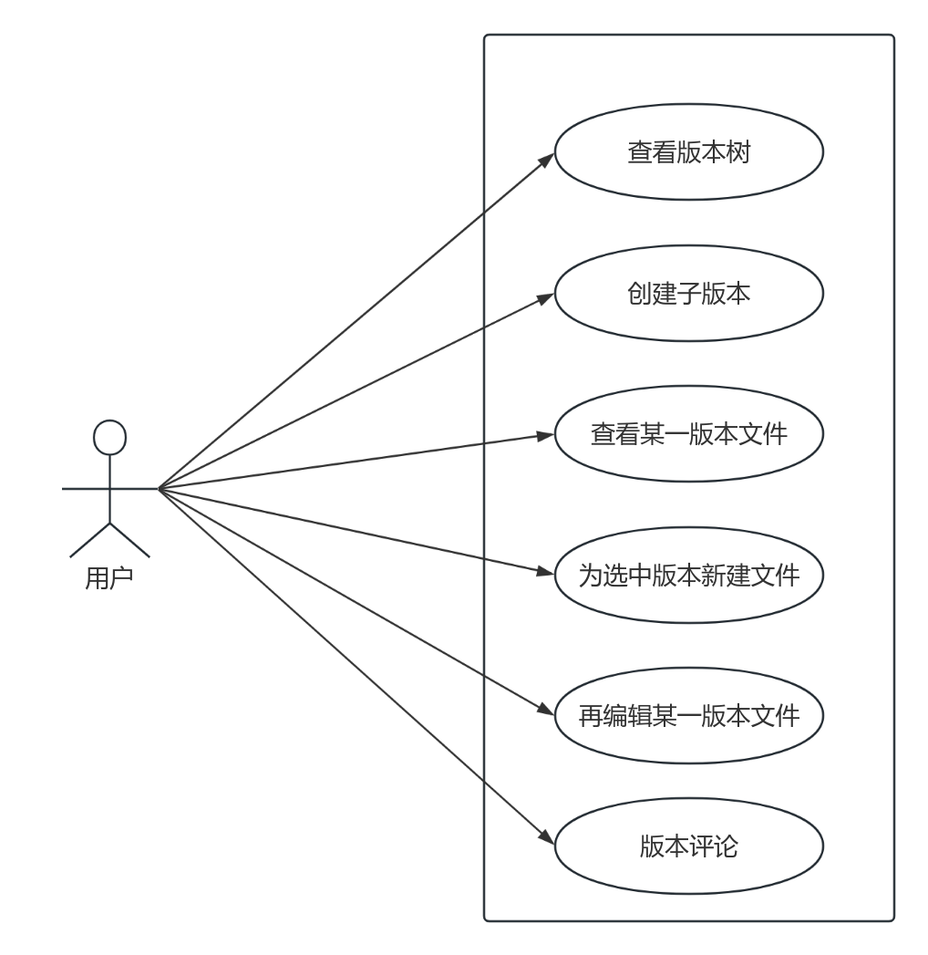
图 5版本树用例图

功能分解
表 22 版本树子功能
序号 | 子功能 | 描述
1 | 查看版本树 | 用户可浏览文件的历史版本结构及其演化路径。
2 | 创建子版本 | 在已有版本基础上创建新的分支，便于并行修改或试验。
3 | 查看某一版本文件 | 查看指定版本的文件内容和详细信息。
4 | 为选中版本新建文件 | 在特定版本节点下新增文件，形成版本内扩展。
5 | 再编辑某一版本文件 | 修改选中版本中的文件内容。
6 | 版本评论 | 用户可对任意版本添加备注或评论以便记录与协作。

用例分解

版本树
该功能用于以树状结构展示所有文件版本及其演化关系，便于用户直观了解各版本的分支与合并情况。通过版本树，用户可以快速定位到任意历史版本，查看其具体内容或发起后续操作。
表 23 查看版本树用例
功能名称 | 版本树 |  | 子功能名称 | 查看版本树
用例名称 | 查看历史版本列表
主要角色 | 用户
前置条件 | 1 | 用户已登陆
前置条件 | 2 | 用户点击并打开某一项目
成功场景 | 系统显示该项目的历史版本。
失败场景 | 1 | 项目数据加载失败，提示错误信息。
备注 | 无

创建子版本
用户可基于任意历史版本创建子版本，实现版本的分支管理。该功能适用于多人协作、试验性修改等场景，确保主版本的稳定性同时支持并行开发。
表 24 创建子版本用例
功能名称 | 版本树 |  | 子功能名称 | 创建子版本
用例名称 | 创建子版本
主要角色 | 用户
前置条件 | 1 | 用户已登陆
前置条件 | 2 | 用户点击并打开某一项目
成功场景 | 用户在某一版本节点上点击创建子版本，输入子版本名字，成功为该版本创建子版本
失败场景 | 1 | 项目数据加载失败，提示错误信息。
备注 | 无

表 25 删除子版本用例
功能名称 | 版本树 |  | 子功能名称 | 创建子版本
用例名称 | 删除版本
主要角色 | 用户
前置条件 | 1 | 用户已登陆
前置条件 | 2 | 用户点击并打开某一项目
成功场景 | 用户在某一版本节点上点击删除，成功删除该子版本。
失败场景 | 1 | 用户对根节点点击删除，系统提示根节点不能删除。
备注 | 无

查看某一版本文件
该功能允许用户打开并查看某一特定版本中的文件内容，包括文本信息、修改时间、作者等元数据，便于进行版本对比、审查和溯源。
表 26 查看某一版本文件用例
功能名称 | 版本树 |  | 子功能名称 | 查看某一版本文件
用例名称 | 查看某一版本文件
主要角色 | 用户
前置条件 | 1 | 用户已登陆
前置条件 | 2 | 用户点击并打开某一项目
成功场景 | 用户在当前版本文件列表中点击某一文件查看
失败场景 | 1 | 项目数据加载失败，提示错误信息。
备注 | 无

表 27 删除文件用例
功能名称 | 版本树 |  | 子功能名称 | 查看某一版本文件
用例名称 | 查看某一版本文件
主要角色 | 用户
前置条件 | 1 | 用户已登陆
前置条件 | 2 | 用户在当前版本文件列表中点击某一文件查看
成功场景 | 用户在在当前版本文件列表中删除某一版本文件
失败场景 | 1 | 项目数据加载失败，提示错误信息。
备注 | 无

为选中版本新建文件
该功能支持用户在选定的版本节点中新增文件，从而扩展该版本的文件集合。适用于补充说明、添加配套文档或新增开发内容等场景。
表 28 为选中版本新建文件用例
功能名称 | 版本树 |  | 子功能名称 | 为选中版本新建文件
用例名称 | 为选中版本新建文件
主要角色 | 用户
前置条件 | 1 | 用户已登陆
前置条件 | 2 | 用户点击某一项目
成功场景 | 在版本树中选中某一版本，在当前版本文件列表中点击新建，输入文件名称后成功创建。
失败场景 | 1 | 项目数据加载失败，提示错误信息。
备注 | 无

再编辑某一版本文件
用户可在指定版本的基础上对文件进行内容编辑，保障文件修改过程的可追踪性与安全性。
表 29 再编辑某一版本文件用例
功能名称 | 版本树 |  | 子功能名称 | 再编辑某一版本文件
用例名称 | 再编辑某一版本文件
主要角色 | 用户
前置条件 | 1 | 用户已登陆
前置条件 | 2 | 用户点击某一项目
成功场景 | 在版本树中选中某一版本，在当前版本文件列表中选择某一文件，进行查看或者在编辑
失败场景 | 1 | 项目数据加载失败，提示错误信息。
备注 | 无

版本评论
用户可对任意版本添加评论或备注，用于记录修改目的、讨论内容或团队协作意见。评论将与版本绑定，支持展示、追踪与管理。
表 30 查看历史项目列表用例
功能名称 | 版本树 |  | 子功能名称 | 版本评论
用例名称 | 版本评论
主要角色 | 用户
前置条件 | 1 | 用户已登陆
前置条件 | 2 | 用户点击某一项目
成功场景 | 在版本树中选中某一版本，在版本评论列表输入评论内容，点击提交评论按钮进行提交。
失败场景 | 1 | 项目数据加载失败，提示错误信息。
备注 | 无

用户交互体验
用户交互体验是本系统设计的核心之一，旨在提供直观、流畅且高效的操作方式。系统支持 拖拽上传文件，用户只需简单地将文件拖动到指定区域，系统即可自动识别并开始处理，无需繁琐的文件选择和上传步骤，提升了操作的便捷性和效率。
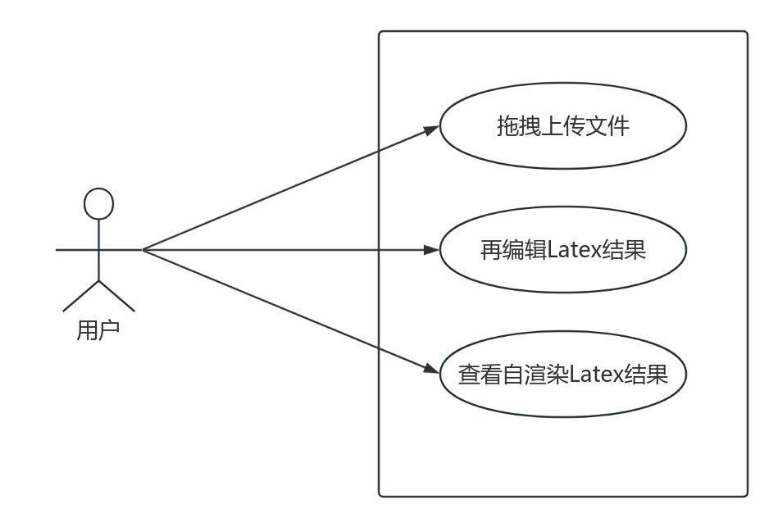
图 6 用户交互体验用例图

功能分解
表 31 用户交互体验子功能
序号 | 子功能 | 描述
1 | 拖拽上传文件 | 用户可以通过简单的拖动操作将文件直接上传至系统，无需繁琐的浏览和选择过程。
2 | 再编辑LaTex结果 | 用户在系统生成LaTex代码后，进行进一步的修改和调整。
3 | 查看自渲染LaTex结果 | 提供了即时预览LaTex代码修改后的效果。

用例分解

拖拽上传文件
拖拽上传文件功能使得用户可以通过简单的拖动操作将文件直接上传至系统，无需繁琐的浏览和选择过程。用户只需将文件（如图片、PDF、CSV、Excel等）拖拽到指定区域，系统自动识别并开始处理。此功能大大提升了上传的便捷性和效率，减少了用户的操作步骤，使得整个文件上传流程更加流畅和直观。
表 32 上传单个文件用例
功能名称 | 用户交互体验 |  | 子功能名称 | 拖拽上传文件
用例名称 | 上传单个文件
主要角色 | 用户
前置条件 | 1 | 用户已登陆
前置条件 | 2 | 用户进入文件上传界面
成功场景 | 用户成功将文件拖拽至指定区域并上传
失败场景 | 文件格式不支持，提示用户重新上传。
备注 | 无

再编辑LaTex结果
LaTex结果再编辑功能允许用户在系统生成LaTex代码后，进行进一步的修改和调整。用户可以对公式、表格等内容进行精确编辑，调整代码中的格式、内容或结构，以确保最终生成的LaTex输出符合需求。此功能为用户提供了高度的灵活性，使得即便是自动生成的LaTex代码，用户也可以根据具体需求进行个性化定制，满足更复杂的排版和格式要求。
表 33 编辑公式或表格用例
功能名称 | 用户交互体验 |  | 子功能名称 | 再编辑LaTex结果
用例名称 | 编辑公式或表格
主要角色 | 用户
前置条件 | 1 | 用户已登陆
前置条件 | 2 | 用户已生成一份LaTex代码
成功场景 | 用户成功编辑LaTex代码中的公式或表格并保存
失败场景 | 1 | 编辑过程中出现语法错误，提示用户修改。
失败场景 | 2 | 用户可识别次数用尽
备注 | 无

表 34 编辑文本用例
功能名称 | 用户交互体验 |  | 子功能名称 | 再编辑LaTex结果
用例名称 | 编辑文本
主要角色 | 用户
前置条件 | 1 | 用户已登陆
前置条件 | 2 | 用户已生成一份LaTex代码
成功场景 | 用户成功修改LaTex代码中的文本内容
失败场景 | 1 | 文本内容无法识别，显示错误信息。
失败场景 | 2 | 用户可识别次数用尽
备注 | 无

查看自渲染LaTex结果
自渲染LaTex输出功能为用户提供了即时预览LaTex代码修改后的效果。用户在进行LaTex代码的编辑时，系统会实时渲染并展示最终的输出结果，确保每次修改都能立即反映在视图中。这一功能帮助用户在编辑过程中快速查看效果，确保生成的文档内容符合预期，避免多次的反复修改和渲染，大大提高了编辑效率与准确性。
表 35 实时渲染LaTex代码用例
功能名称 | 用户交互体验 |  | 子功能名称 | 查看自渲染LaTex结果
用例名称 | 实时渲染LaTex代码
主要角色 | 用户
前置条件 | 1 | 用户已登陆
前置条件 | 2 | 用户已输出文件或者图片
成功场景 | 系统成功实时渲染并展示效果
失败场景 | 1 | 渲染失败，系统显示错误信息。
失败场景 | 2 | 用户可识别次数用尽
备注 | 无

表 36 查看渲染结果用例
功能名称 | 用户交互体验 |  | 子功能名称 | 查看自渲染LaTex结果
用例名称 | 查看渲染结果
主要角色 | 用户
前置条件 | 1 | 用户已登陆
前置条件 | 2 | 用户已生成一份LaTex代码
成功场景 | 用户查看到实时渲染的LaTex输出，确认结果。
失败场景 | 渲染内容与预期不符，用户重新编辑
备注 | 无

非功能需求

性能需求
- 本系统在处理常见格式的手写公式、规范公式图片，以及常规结构的CSV、Excel、PDF文件时，本系统的LaTex转换准确率达到88%以上，确保生成的LaTex代码准确还原原始图片或手写内容的表达。
- 本系统的LaTex渲染模块应保证渲染延迟低于2秒，确保用户能够实时预览生成的内容，提升了用户使用体验。
- 本系统支持高并发访问，每次用户操作的响应时间（如页面跳转、加载等不超过2秒），系统可同时处理不少于100个并发用户请求，保证了在多人使用场景下的稳定性。

兼容性需求
- 本系统支持主流浏览器（如Chrome、Firefox、Edge、Safari等）在PC和移动端浏览器的正常访问与使用，确保跨平台可用性。
- 文件输入支持多种常见格式，包括但不限于JPG、PNG、PDF、CSV、Excel（.xlsx）等，满足用户多样化的输入需求。
- LaTex生成结果可兼容主流LaTex编辑器与编译环境，如Overleaf、TeXstudio等，支持用户后续的多平台使用。

安全性
- 系统对用户信息（包括邮箱、用户名、密码）进行加密存储与传输，防止用户数据泄露。
- 本系统的项目协作功能基于权限控制，支持项目所有者、协作者角色划分，确保敏感项目的安全共享与协作。
- 本系统具备防止SQL注入、XSS攻击、CSRF攻击等常见Web安全漏洞的防护机制，保障平台的整体安全性。

可用性
- 本系统界面设计简洁清晰，符合用户操作习惯，具备良好的交互体验，用户能够快速上手，无需长时间学习成本。
- 本系统提供完整的项目协作机制，支持团队成员间的项目共享、实时协作与同步修改，方便团队间的共同开发与管理。

可维护性
- 系本统代码遵循统一的代码风格与开发规范，提高代码可读性与一致性。
- 本系统采用模块化设计，保证系统具备良好的扩展性与可维护性，方便后续新增功能或优化现有模块。
- 本系统采用标准化的API设计，保证接口文档完整，便于不同开发人员在协作开发时快速理解与接入。
- 本系统系统具备详细的单元测试、集成测试与部署文档，提升开发与上线效率。
- 本系统支持多人协作开发，便于开发团队协同工作，快速迭代系统版本。

输入和输出

输入

文件输入
- 图片输入：用户可以上传包含数学公式或表格的图片（如JPG、PNG等格式）。系统利用图像处理和深度学习模型解析图片中的数学公式和表格，转换为LaTex代码。
- CSV/Excel文件输入：用户可以上传CSV或Excel格式的文件，包含数学公式或表格数据。系统解析工作表并将内容转换为LaTex代码。
- PDF文件输入：用户可以上传PDF格式的文件，系统会自动提取其中的数学公式、表格或其他内容，并转换为LaTex代码。

输入方式
- 拖拽上传：用户可通过拖拽文件至上传区域，系统自动开始解析和转换。
- 文件选择：用户可以手动选择文件进行上传，支持多种文件格式。

输出

LaTex代码输出
系统会根据上传的文件内容生成LaTex代码，并提供给用户查看、复制、编辑。LaTex代码包括公式、表格等内容的格式化表达，用户可直接在LaTex环境中使用。

渲染预览输出
系统会对生成的LaTex代码进行实时渲染，并在用户界面上展示结果，用户可查看生成的公式、表格及文本排版效果。用户在进行LaTex代码编辑时，系统将实时更新渲染输出，确保用户可以看到修改后的即时效果。

导出格式
- PDF导出：用户可以导出完整的LaTex文档为PDF文件，包含所有公式、表格及文本内容。
- LaTex源文件导出：用户可将LaTex源文件下载保存，以便在其他LaTex工具中使用或进一步编辑。
- 图片格式导出：用户可以将渲染后的公式、表格等内容导出为图像格式（如PNG、JPEG等），以便于在其他文档或应用中使用。

数据库特性
表 37 数据库设计与存储结构表
序号 | 数据库表 | 功能 | 内容 | 约束
1 | user table | 存储用户基本信息 | 包括用户ID、用户名、邮箱、密码（加密存储）、所在团队ID、个人项目ID等 | - 用户ID唯一  - 用户名唯一  - 邮箱唯一  - 密码加密存储（使用哈希算法）
2 | group table | 存储用户组信息 | 包括组ID、组名、组成员ID（关联用户ID）、组内项目ID等 | - 组ID唯一  - 每个组至少有一个成员(创建者)  - 支持多用户多组关系
3 | project table | 存储个人或团队的项目内容 | 包括项目ID、项目名称、创建者名称、版本名称、项目类型（个人/小组）、上一版本项目ID，当前项目文件路径、文件解析内容、工作区内容、编辑时间、评论内容、评论时间等 | - 组ID与项目ID唯一组合  - 每个组可以有多个项目  - 支持项目的版本管理

环境需求

设备环境

硬件要求
最低配置：
- 处理器：Intel Core i3 或同等处理器
- 内存：4 GB RAM
- 存储：至少 20 GB 可用硬盘空间
- 显卡：集成显卡（如 Intel HD Graphics 4000 或更高）
- 显示器：分辨率至少为 1024x768
推荐配置：
- 处理器：Intel Core i5 或更高版本
- 内存：8 GB RAM 或更多
- 存储：至少 50 GB 可用硬盘空间（推荐使用 SSD）
- 显卡：支持图形加速的显卡（如 NVIDIA GTX 1060 或更高）
- 显示器：分辨率 1920x1080 或更高

软件要求
- 操作系统：
Windows：Windows 10 或更高版本
macOS：macOS 10.14 或更高版本
Linux：Ubuntu 18.04 或更高版本（其他 Linux 发行版可兼容）
- 数据库管理系统：
MySQL：8.0 及以上版本
PostgreSQL：12 及以上版本
或其他兼容的关系型数据库管理系统
- Web 服务器：
Apache HTTP Server：2.4 或更高版本
Nginx：1.18 或更高版本
- 开发环境与依赖：
Python：3.8 及以上版本
Node.js：14.x 及以上版本
LaTex 编译环境：TeX Live、MiKTeX 或其他兼容的 LaTex 引擎
- 浏览器：
Chrome、Firefox、Safari 或 Edge 的最新版本

接口

外部接口
表38 外部接口
序号 | 接口名称 | 接口描述 | 发送方 | 接收方 | 接口类型 | 备注
1 | 用户注册接口 | 用户提交邮箱、用户名、密码进行注册 | 用户前端 | 用户管理模块 | HTTP/REST API
2 | 用户登录接口 | 用户输入用户名和密码进行登录 | 用户前端 | 用户管理模块 | HTTP/REST API
3 | 用户信息管理接口 | 修改用户名、密码等信息 | 用户前端 | 用户管理模块 | HTTP/REST API
4 | 项目管理接口 | 查看、创建、编辑、删除项目 | 用户前端 | 项目管理模块 | HTTP/REST API
5 | 文件上传接口 | 上传图片、表格 | 用户前端 | 文件处理模块 | HTTP/REST API
6 | 下载接口 | 下载项目内的LaTex文件或打包版本 | 用户前端 | 文件管理模块 | HTTP/REST API
7 | 团队加入与退出 | 创建小组、加入小组、查看小组 | 用户前端 | 协作管理模块 | HTTP/REST API
8 | 实时预览接口 | 渲染LaTex并返回可视化结果 | 用户后端 | 渲染引擎模块 | HTTP/REST API/WebSocket
9 | 版本管理接口 | 创建新版本、查看版本树、版本评论、查看版本内容 | 用户前端 | 版本控制模块 | HTTP/REST API
10 | 评论接口 | 添加或删除评论，对特定版本进行评价与协作记录 | 用户前端 | 版本控制模块 | HTTP/REST API

用户注册接口
表39 用户注册接口描述
接口名称 | 用户注册接口
接口说明 | 用于新用户注册账号，提供邮箱、用户名、密码完成注册流程
接口地址 | /api/regist
接口提供方 | 用户管理模块 | 调用方 | 用户前端
输入参数 | 名称 | 类型 | 含义
输入参数 | email | String | 用户邮箱
输入参数 | userId | String | 用户id
输入参数 | password | String | 用户密码
输出参数 | errorCode | int | 状态码（1表示成功）
输出参数 | userID | String | 用户ID（注册成功时返回）
输出参数 | msg | String | 提示信息（“注册成功”或“用户已存在”）

用户登陆接口
表40 用户登陆接口描述
接口名称 | 用户登陆接口
接口说明 | 用于用户登录验证，提供用户名和密码进行登录操作
接口地址 | /api/login
接口提供方 | 用户管理模块 | 调用方 | 用户前端
输入参数 | 名称 | 类型 | 含义
输入参数 | userId | String | 用户id（必填）
输入参数 | password | String | 用户密码（必填）
输出参数 | errorCode | int | 状态码（1表示成功）
输出参数 | userID | String | 用户ID（登陆成功时返回）

用户信息管理接口
表41 用户信息管理接口描述
接口名称 | 用户信息管理接口
接口说明 | 用于更新和查询用户的个人信息
接口地址 | /api/user/info
接口提供方 | 用户管理模块 | 调用方 | 用户前端
输入参数 | 名称 | 类型 | 含义
输入参数 | userId | String | 用户id（必填）
输入参数 | newpassword | String | 用户新密码（必填）
输出参数 | errorCode | int | 状态码（1表示成功）
输出参数 | msg | String | 用户个人信息

项目管理接口
表42 项目管理接口描述
接口名称 | 项目管理接口
接口说明 | 用于创建、查询、修改和删除用户的项目
接口地址 | /api/project
接口提供方 | 项目管理模块 | 调用方 | 用户前端
输入参数 | 名称 | 类型 | 含义
输入参数 | projectId | String | 项目ID（修改和删除时必填）
输入参数 | userId | String | 用户id（必填）
输入参数 | projectName | String | 项目名称（创建和修改时必填）
输出参数 | errorCode | int | 状态码（1表示成功）
输出参数 | msg | String | 提示信息（如“项目创建成功”或“项目已存在”）

文件上传接口
表43 文件上传接口描述
接口名称 | 文件上传接口
接口说明 | 用于上传用户文件或图片
接口地址 | /api/upload/file
接口提供方 | 文件管理模块 | 调用方 | 用户前端
输入参数 | 名称 | 类型 | 含义
输入参数 | file | File | 上传的文件（必填）
输入参数 | userId | String | 用户ID（必填）
输入参数 | fileType | String | 文件类型
输出参数 | errorCode | int | 状态码（1表示成功）
输出参数 | msg | String | 提示信息（“上传成功”或“上传失败”）

下载接口
表44 下载接口描述
接口名称 | 下载接口
接口说明 | 用于下载用户上传的文件或生成的LaTex文件
接口地址 | /api/download/file
接口提供方 | 文件管理模块 | 调用方 | 用户前端
输入参数 | 名称 | 类型 | 含义
输入参数 | fileID | String | 文件ID（必填）
输入参数 | userId | String | 用户ID（必填）
输出参数 | errorCode | int | 状态码（1表示成功）
输出参数 | msg | String | 提示信息（“下载成功”或“文件未找到”）

协作共享接口
表45 协作共享接口描述
接口名称 | 协作共享接口
接口说明 | 用于项目文件的共享与协作操作
接口地址 | /api/share/project
接口提供方 | 协作管理模块 | 调用方 | 用户前端
输入参数 | 名称 | 类型 | 含义
输入参数 | projectId | String | 用户ID（必填）
输入参数 | userId | String | 项目ID（必填）
输入参数 | sharedUser | String | 被共享的用户ID（必填）
输出参数 | errorCode | int | 状态码（1表示成功）
输出参数 | msg | String | 提示信息（“共享成功”或“共享失败”）

实时预览接口
表46 实时预览接口描述
接口名称 | 实时预览接口
接口说明 | 用于实时渲染LaTex代码并预览结果
接口地址 | /api/preview/LaTex
接口提供方 | 渲染引擎模块 | 调用方 | 用户前端
输入参数 | 名称 | 类型 | 含义
输入参数 | userId | String | 用户ID（必填）
输入参数 | LaTexCode | String | 输入的LaTex代码（必填）
输出参数 | errorCode | int | 状态码（1表示成功）
输出参数 | msg | String | 提示信息（如“预览成功”或“错误的LaTex代码”）

版本管理接口
表47 版本管理接口描述
接口名称 | 本本管理接口
接口说明 | 用于在原有项目基础上提交新的版本，支持版本树结构记录分支与继承
接口地址 | /api/save_project_version
接口提供方 | 版本控制模块 | 调用方 | 用户前端
输入参数 | 名称 | 类型 | 含义
输入参数 | userId | String | 用户ID（必填）
输入参数 | project_id | String | 项目ID
输入参数 | is_user_project | bool | 是否为用户的项目
输出参数 | version_id | String | 版本id
输出参数 | version_name | String | 版本名称
输出参数 | edit_time | String | 编辑时间

评论接口
表48 评论接口描述
接口名称 | 评论接口
接口说明 | 用于为某个项目版本添加评论，支持代码协作记录与讨论
接口地址 | /api/add_version_comment
接口提供方 | 渲染引擎模块 | 调用方 | 用户前端
输入参数 | 名称 | 类型 | 含义
输入参数 | userId | String | 用户ID（必填）
输入参数 | group_id | String | 小组ID
输入参数 | project_id | String | 项目ID
输入参数 | version_id | String | 版本ID
输入参数 | commenter_id | String | 评论者ID
输入参数 | comment_text | String | 评论文本
输出参数 | errorCode | bool | 状态码（1表示成功）
输出参数 | msg | String | 评论信息

内部接口
表 49 内部接口
序号 | 接口名称 | 接口描述 | 发送方 | 接收方 | 接口类型 | 备注
1 | 用户验证模块接口 | 提供用户注册、登录验证服务 | 用户前端 | 用户验证模块 | 内部API
2 | 文件存储接口 | 上传文件的保存与读取 | 文件处理模块 | 文件存储系统 | 内部API
3 | 图片识别接口 | 发送图片数据至OCR、手写识别模型 | 文件处理模块 | 识别服务模块 | 内部API
4 | LaTex生成接口 | 识别后内容转换为LaTex代码 | 识别服务模块 | LaTex生成模块 | 内部API
5 | 渲染接口 | 将LaTex代码渲染为 PDF或图片 | LaTex生成模块 | 渲染引擎模块 | 内部API
6 | 团队项目管理 | 协作用户权限与共享信息传递 | 项目管理模块 | 协作管理模块 | 内部API
7 | 版本控制接口 | 保存或回滚项目历史版本 | 项目管理模块 | 版本控制模块 | 内部API

用户验证模块接口
表50 用户验证模块描述
接口名称 | 用户验证模块接口
接口说明 | 用于进行用户注册与登录验证。提供邮箱、用户名、密码信息进行注册，登录时提供用户名和密码进行身份验证，返回登录成功后分配的会话令牌。
接口地址 | /api/auth
接口提供方 | 用户验证模块 | 调用方 | 用户前端
输入参数 | 名称 | 类型 | 含义
输入参数 | email | String | 用户邮箱
输入参数 | password | String | 用户密码
输入参数 | userID | String | 用户名
输出参数 | errorCode | int | 状态码（1表示成功）
输出参数 | msg | String | 返回消息（注册或登录成功等）

文件存储接口
表51 文件存储接口描述
接口名称 | 文件存储接口
接口说明 | 用于接收并存储用户上传的文件，支持不同类型的文件（如图片、PDF等），并返回上传文件的唯一ID。
接口地址 | /api/file/upload
接口提供方 | 文件处理模块 | 调用方 | 文件存储系统
输入参数 | 名称 | 类型 | 含义
输入参数 | userId | String | 用户ID（必填）
输入参数 | file | File | 需要上传的文件内容
输入参数 | fileType | String | 文件类型
输出参数 | errorCode | int | 状态码（1表示成功）
输出参数 | msg | String | 提示信息（如“文件上传成功”或“上传失败”）
输出参数 | fileId | String | 上传文件的ID（用于后续操作如下载）

图片识别接口
表52 图片识别接口描述
接口名称 | 图片识别接口
接口说明 | 用于发送图片数据至OCR或手写识别模型，识别后返回转换为LaTex代码的文本内容。
接口地址 | /api/ocr/recognize
接口提供方 | 文件处理模块 | 调用方 | 识别服务模块
输入参数 | 名称 | 类型 | 含义
输入参数 | fileId | String | 上传文件的ID
输入参数 | imageData | File | 图片文件内容
输出参数 | errorCode | int | 状态码（1表示成功）
输出参数 | msg | String | 提示信息（如“识别成功”或“无法识别图片”）
输出参数 | LaTexCode | String | 转换后的LaTex代码

LaTex生成接口
表53 LaTex生成接口描述
接口名称 | LaTex生成接口
接口说明 | 将OCR识别或手写识别后的内容转换为LaTex代码格式，并进行进一步渲染以供展示。
接口地址 | /api/LaTex/generate
接口提供方 | 识别服务模块 | 调用方 | LaTex生成模块
输入参数 | 名称 | 类型 | 含义
输入参数 | LaTexCode | String | 输入的LaTex代码（必填）
输出参数 | errorCode | int | 状态码（1表示成功）
输出参数 | msg | String | 提示信息（如“生成成功”或“生成失败”）
输出参数 | LaTexCode | String | 渲染后的LaTex代码

渲染接口
表54 渲染接口描述
接口名称 | 渲染接口
接口说明 | 用于将LaTex代码渲染为PDF文件或图片格式，以便用户查看和下载。
接口地址 | /api/LaTex/render
接口提供方 | LaTex生成模块 | 调用方 | 渲染引擎模块
输入参数 | 名称 | 类型 | 含义
输入参数 | LaTexCode | String | 输入的LaTex代码（必填）
输出参数 | errorCode | int | 状态码（1表示成功）
输出参数 | msg | String | 提示信息（如“渲染成功”或“渲染失败”）
输出参数 | renderedPDF | File | 渲染后的PDF文件

协作管理接口
表55 协作管理接口描述
接口名称 | 协作管理接口
接口说明 | 用于处理项目协作共享，包括添加/移除协作用户，并管理协作用户的权限。
接口地址 | /api/project/collaborate
接口提供方 | 渲染引擎模块 | 调用方 | 用户前端
输入参数 | 名称 | 类型 | 含义
输入参数 | userId | String | 用户ID（必填）
输入参数 | projectId | String | 项目ID（必填）
输入参数 | action | String | 协作操作类型（如“添加”，“移除”）
输出参数 | errorCode | int | 状态码（1表示成功）
输出参数 | msg | String | 提示信息（如“协作权限更新成功”或“失败”）

版本控制接口
表56 版本控制接口描述
接口名称 | 版本控制接口
接口说明 | 用于保存项目的历史版本或回滚至指定的历史版本，帮助用户管理项目的版本控制。
接口地址 | /api/project/version
接口提供方 | 渲染引擎模块 | 调用方 | 用户前端
输入参数 | 名称 | 类型 | 含义
输入参数 | userId | String | 用户ID（必填）
输入参数 | projectId | String | 项目ID（必填）
输入参数 | action | String | 协作操作类型（如“添加”，“移除”）
输出参数 | errorCode | int | 状态码（1表示成功）
输出参数 | msg | String | 提示信息（如“保存成功”或“回滚成功”）

安全和保密
- 隐私政策
系统会严格遵守用户隐私保护法规（如GDPR和其他数据保护法规）。所有用户信息和数据都受到隐私保护，用户有权查看、修改和删除其个人信息。
- 数据最小化原则
系统会遵循数据最小化原则，仅收集和处理实现功能所必需的数据。在没有法律依据或用户授权的情况下，不会收集、共享或出售用户数据。
- 匿名性与去标识化
系统提供匿名处理功能，尤其在处理用户上传的文件、图片或公式时，确保用户信息与其上传数据之间不产生关联，确保用户的匿名性。
- 数据输入校验
所有用户输入（如注册信息、文件上传、表单提交等）都会进行严格的校验和过滤，以防止SQL注入、XSS（跨站脚本攻击）等安全漏洞。
- 数据存储加密
所有存储在数据库中的用户敏感信息，如密码、邮箱等，都会进行加密存储。对于文件数据，系统支持加密存储，以防止未授权的用户访问文件内容。
- 身份验证
所有用户必须在登录系统前进行身份验证。系统采用用户名和密码方式进行登录验证，用户密码会通过加密算法（如SHA-256）存储，避免密码泄露。

